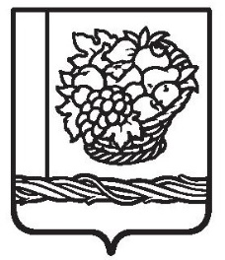
РЕСПУБЛИКА ДАГЕСТАН

СОБРАНИЕ ДЕПУТАТОВ МУНИЦИПАЛЬНОГО РАЙОНА
«МАГАРАМКЕНТСКИЙ РАЙОН»
368780, с.Магарамкент, ул.Гагарина,2 тел.:8(8722) 55-18-01, e-mail:sobranie.deputatov_mr@mail.ru

РЕШЕНИЕ

30 апрель 2025 г. № -226VIIсд
с.Магарамкент

О выплате премий по итогам работы за 1 квартал 2025 года
лицам, замещающим муниципальные должности в органах
местного самоуправления МР «Магарамкентский район»

В соответствии с Порядком премирования лиц, замещающих муниципальные должности в органах местного самоуправления МР «Магарамкентский район», утвержденным решением Собрания депутатов МР «Магарамкентский район» от 28 марта 2025 г.№214 VIIсд, на основании предложения Комиссии по бюджету, финансам и социально-экономическому развитию района Собрания депутатов МР «Магарамкентский район» Собрание депутатов МР «Магарамкентский район» р е ш а е т:

1.Выплатить премии по итогам работы за 1 квартал 2025 года лицам, замещающим муниципальные должности в органах местного самоуправления, в следующих размерах:

Главе муниципального района Ахмедову Ф.З. – в размере 1 денежного вознаграждения
Председателю Собрания депутатов Алиярову Н.А. – в размере 1 денежного вознаграждения
Заместителю председателя Собрания депутатов Адиловой Э. В. – в размере 0,5 денежного вознаграждения
Председателю контрольно-счетной палаты Тариеву Ш.Г. – в размере 0,5 денежного вознаграждения

Председатель Собрания депутатов МР «Магарамкентский район» Н.А.Алияров.

